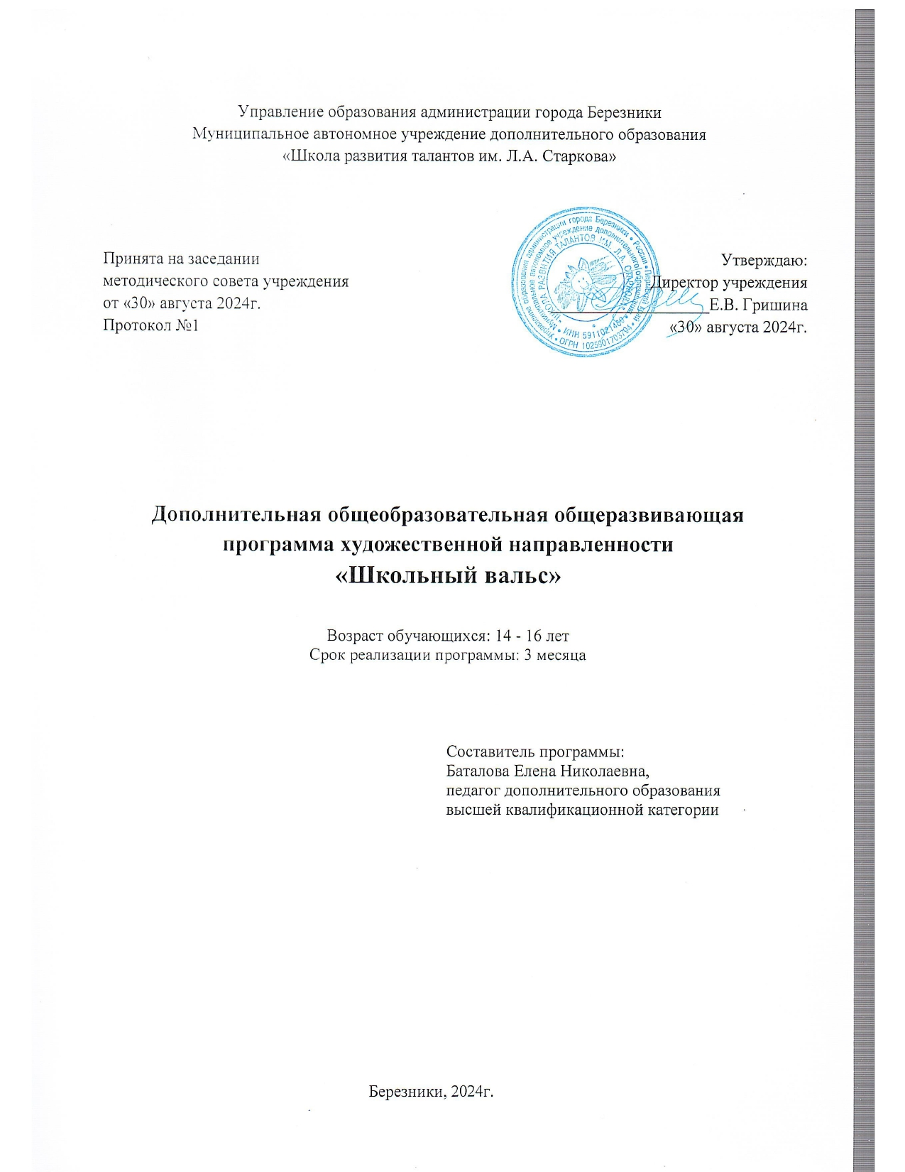Управление образования администрации города Березники

Муниципальное автономное учреждение дополнительного образования

«Школа развития талантов им. Л.А. Старкова»

|  |  |
| --- | --- |
| Принята на заседании  методического совета учреждения  от «31» августа 2023г.  Протокол №1 | Утверждаю:  Директор учреждения  ___________________Е.В. Гришина  «31» августа 2023г. |

**Дополнительная общеобразовательная общеразвивающая программа художественной направленности**

**«Школьный вальс»**

Возраст обучающихся: 14 - 16 лет

Срок реализации программы: 3 месяца

|  |  |
| --- | --- |
|  | Составитель программы:  Баталова Елена Николаевна,  педагог дополнительного образования  высшей квалификационной категории |

Березники, 2023г.

|  |  |  |
| --- | --- | --- |
|  | **СОДЕРЖАНИЕ** |  |
| **Раздел 1.** | **Комплекс основных характеристик программы** |  |
| 1.1. | Пояснительная записка | 3 |
| 1.2. | Учебный план | 5 |
| 1.3. | Содержание программы | 6 |
| 1.4. | Планируемые результаты | 7 |
| **Раздел 2.** | **Комплекс организационно-педагогических условий** |  |
| 2.1. | Календарный учебный график | 8 |
| 2.2. | Условия реализации программы | 8 |
| 2.3. | Формы аттестации | 8 |
| 2.4. | Оценочные материалы | 9 |
| 2.5. | Методические материалы | 9 |
| **Список литературы** | | 10 |

**Раздел 1. Комплекс основных характеристик**

* 1. **Пояснительная записка**

Стратегией развития воспитания в Российской Федерации на период до 2025 года (утверждена Распоряжением Правительства РФ от 29.05.2015 г. № 996-р) приоритетной задачей Российской Федерации в сфере воспитания детей определяется развитие высоконравственной личности, разделяющей российские традиционные духовные ценности, обладающей актуальными знаниями и умениями, способной реализовать свой потенциал в условиях современного общества.

Одними из главных приоритетов воспитательной деятельности, и созданием условий для воспитания здоровой, счастливой, свободной, ориентированной на труд личности, обеспечением защиты прав и соблюдением законных интересов каждого ребенка (в том числе гарантий доступности ресурсов системы образования, культуры и воспитания), формирования внутренней позиции личности по отношению к окружающей социальной действительности, уважения к русскому языку, являются выработка у детей высокого уровня духовно-нравственного развития, чувства причастности к историкокультурной общности российского народа и судьбе России, поддержка общественных институтов, которые являются носителями духовных ценностей.

Программа «Школьный Вальс» направлена на развитие художественно — эстетического вкуса, художественных способ­ностей, творческого подхода, эмоционального восприятия и образного мышления, под­готовки личности к постижению великого мира искусства, форми­рованию стремления к воссозданию чувственного образа воспри­нимаемого мира.

Танец – одно из средств эстетического воспитания. Как и всякое искусство, танец способен приносить глубокое эстетическое удовлетворение. Программа способствует всестороннему раскрытию и реализации творческого потенциала личности, социально значимого проявления индивидуальности каждого в условиях коллектива, социума.

Дополнительная общеобразовательная общеразвивающая программа «Школьный Вальс» ***художественной направленности*** разработана в соответствии:

-Федерального Закона Российской Федерации от 29.12.2012 г. № 273 «Об образовании в Российской Федерации»;

-«Порядка организации и осуществления образовательной деятельности по дополнительным общеобразовательным программам» (утв. приказом Министерства Просвещения Российской Федерации от 9 ноября 2018 г. № 196, с изменениями от 30.09.2020 года);

-«Методических рекомендаций по проектированию дополнительных общеразвивающих программ (включая разноуровневые программы)» (утв. письмом Министерства образования и науки РФ от 18.11.15 № 09-3242);

* Приказ Министерства образования и науки Пермского края от 20.11.2014 № СЭД- 26-01-04-1007 «Об утверждении положения об авторской образовательной программе»;
* «Рекомендаций по организации образовательной и методической деятельности при реализации общеразвивающих программ в области искусств», направленных письмом Министерства культуры Российской Федерации от 21.11.2013 №191-01-39/06-ГИ.
* Письмо Министерства образования и науки Российской Федерации от 18 ноября 2015 г. № 09- 3242 «О направлении информации»;
* Программа развития «ЛИГА STAR» МАУДО «Детская школа искусств им. Л.А. Старкова» на 2020-2025гг.
* Стратегия развития воспитания в Российской Федерации на период до 2025 года от 25 мая 2015 года № 996-р.
* "Санитарных правил 2.4. 3648-20 "Санитарно-эпидемиологические требования к организациям воспитания и обучения, отдыха и оздоровления детей и молодежи" (утв. Постановлением Главного государственного санитарного врача Российской Федерации от 28.09.2020 г. № 28).

Представление о жизни, требования к себе и другим превращаются в убеждения, формирующие мировоззрение, которое начинает выступать в качестве основных мотивов в поведении и деятельности. Как отмечают психологи, мышление подростков полно увлечений и страсти. Особенно остро эмоциональность характера проявляется в спорах, в отстаивании своих взглядов. Выражено стремление объединить свои знания в единую систему и тем самым определить смысл своего существования. Это возраст между детством и юностью, когда осуществляются основные процессы физического созревания. Работая с этой возрастной группой, педагогу необходимо воспитывать волевые качества, поощрять выдержку, упорство, настойчивость. В этом периоде учащимся доступна сложная координация, точность, отчетливость движений. Развивается художественный вкус: не всегда интересны конкретные, приземленные характеры, образы, сюжеты.

**Актуальность программы** обусловлена социальным заказом обучающихся 9- 11 классов, не занимающихся ранее танцевальным искусством, разучить с ними школьный вальс к мероприятиям «Последний звонок» и «Выпускной вечер». Так возникла необходимость создания программы «Школьный Вальс». Результат достигается при условии желания обучающихся украсить вальсом свой выпускной вечер, праздник последнего звонка.

**Педагогическая целесообразность** программы заключается в том, что содержание программы, формы, методы и технологии обучения помогают наиболее эффективному решению комплекса обучающих, развивающих и воспитательных задач и достижению поставленной цели. А также при реализации программы у обучающихся вырабатываются технические и танцевальные навыки. На занятиях применён коллективный способ обучения, при котором обучение осуществляется путем общения в динамических парах, когда каждый учит каждого.

**Адресат программы:** обучающиеся 14 -17 лет.

**Возрастные особенности:** 14-17 лет - старшие подростки не только познают действительность, но и вырабатывают к ней соответствующее отношение.

**Срок реализации программы:** 3 месяца (12 ч.).

**Режим занятий:** 1 раза в неделю по 1 академическому часу.

**Форма обучения:** очная

**Принцип набора обучающихся в объединение:** свободный.

**Состав групп:** переменный.

**Форма организации деятельности:** групповая.

**Количество детей в группе:** 14 человек

**Цель и задачи программы:**

**Цель:** развитие творческих способностей обучающихся, средствами хореографии через овладение техникой исполнения вальса.

**Задачи программы:**

*Обучающие:*

научить танцевальным элементам и движениям вальса, уметь правильно исполнять движения, взаимодействовать в паре.

*Развивающие:*

развить художественный вкус и творческие способности обучающихся.

*Воспитательные:*

сформировать культуру группового общения с детьми и взрослыми, уметь работать в паре и группе.

**1.2. Учебный план**

|  |  |  |  |  |  |
| --- | --- | --- | --- | --- | --- |
| **№** | **Наименование разделов** | **Всего**  **часов** | **В том числе** | | **Формы контроля** |
| **Теория** | **Практика** |
| **I** | Введение.  Вальс и его особенности. | 1 | 0.5 | 0.5 | Опрос,  демонстрационный показ. |
| Вальсовый шаг вперед и назад. | 1 | - | 1 | Показ. |
| Разворот вперед и назад. | 1 | - | 1 | Практическая работа. |
| Основной вальсовый ход. Движение качели.  Вальсовый квадрат. | 1 | - | 1 | Показ. |
| Движения «лодочка»,  «окошко». | 1 | - | 1 | Показ. |
| Кружение парой. | 1 | - | 1 | Соревнование на лучшее исполнение. |
| **II** | Постановочная работа. Выход. Соединение  вальсового квадрата и движений вальса. | 1 | - | 1 | Практический показ. |
| Связка из движений и связка из фигур. | 1 | - | 1 | Коллективный показ. |
| **III** | Четкость исполнения движений. | 1 | - | 1 | Показ. |
| Чистота исполнения фигур. | 1 | - | 1 | Практический показ. |
| Синхронность в исполнении. | 1 | - | 1 | Практический показ. |
| Контрольное занятие. | 1 | - | 1 | Исполнение вальса на «Последнем звонке»,  «Выпускном вечере». |
|  | **Итого** | **12** | **0.5** | **11.5** |  |

**1.3. Содержание программы**

**Содержание учебного плана.**

1. Введение.

**Теория.** Вводное занятие: цели и задачи. История возникновения и развития. Данный цикл занятий начинается со вступительной беседы, в которой раскрываются цели и задачи данного курса обучения (стоящие перед обучающимися) и требования к обучающимся в процессе обучения. Рассказывается об истории возникновения и развития вальса.

**Практика.** Позиции рук, ног. Положение рук, головы и корпуса в паре. Вальсовый шаг вперед, назад. Вальсовая дорожка, развороты. Движение

«качели», вальсовый квадрат. Разучивание диагонали, движение «лодочки» и

«окошко». Фигуры «прямоугольник» и волна. Кружение парой. Итоговое занятие.

1. Постановочная работа.

**Теория.** Объяснение схемы танца и связок. Составление танцевальной композиции из ранее проученных элементов и комбинаций. При постановке танцевальной композиции следует учесть уровень восприятия, эмоционального и физического развития, интересов обучающихся.

**Практика.** Соединение вальсового квадрата и диагонали, составление связки из двух движений и двух-трех фигур. Соединение кружения парой с основным ходом. Соединение связок в танцевальную композицию. Итоговое занятие.

1. Репетиционная работа

**Теория.** Объяснение танцевальной композиции.

**Практика.** Добиваться чёткости исполнения движения, чистоты исполнения фигур. Отрабатывать синхронность исполнения. Техника танца. Добиваться выразительности и эмоциональности исполнения. Контрольное занятие.

**1.4. Планируемые результаты**

# Предметные:

знание основных понятий, танцевальных элементов и движения вальса, умение правильно исполнять движения, взаимодействовать в паре.

# Метапредметные:

развитие художественного вкуса и творческих способностей обучающихся.

# Личностные:

формирование культуры группового общения с детьми и взрослыми, уметь работать в паре и группе.

**Раздел 2. Комплекс организационно-педагогических условий.**

**2.1. Календарный учебный график**

|  |  |  |  |  |  |
| --- | --- | --- | --- | --- | --- |
| Целевая группа  (возраст) | Количество часов  по программе в  год | Сроки реализации | Недельная  нагрузка (часов | Режим занятий | ФИО педагогов,  реализующих  программу |
| 14-16 лет | 24 | 3 месяца  март- май | 1 часа | 1 раз в неделю 45 минут | Баталова Елена Николаевна |

**2.2. Условия реализации программы**

Программа «Школьный Вальс» обеспечивается учебно-методической документацией. В образовательном процессе используются учебно- методические пособия, аудио-, видеоматериалы.

Реализация программы обеспечивается педагогическими кадрами, имеющими среднее профессиональное или высшее профессиональное образование, соответствующее профилю данной программы.

**2.3. Форма аттестации**

Оценка качества реализации программы включает в себя текущий контроль успеваемости и итоговую аттестацию обучающихся.

*Текущий контроль* – осуществляется регулярно педагогом на занятиях. Текущий контроль направлен на поддержание учебной дисциплины и учитывает темпы продвижения учащегося, инициативность на уроках, качество выполнения заданий.

*Итоговая аттестация –* обеспечивает оперативное управление учебной деятельностью обучающегося и проводится с целью определения:

-качества подготовки по программе;

-уровня умений и навыков, сформированных у обучающегося за время обучения. Формой итоговой аттестации служит публичное выступление на последнем звонке и на выпускном вечере.

**2.4. Оценочные материалы**

**Критерии определения результативности программы:**

1. Музыкальность – способность воспринимать и передавать в движении образ и основными средствами выразительности изменять движения в соответствии с музыкальными фразами, темпом, ритмом.
2. Эмоциональность – выразительность мимики и пантомимики, умение передавать в позах, жестах характер вальса.
3. Гибкость, пластичность – мягкость, плавность и музыкальность движений рук в исполнении элементов вальса.
4. Координация, ловкость движений – точность исполнения упражнений, правильное сочетание движений рук и ног в танце.
5. Внимание – способность не отвлекаться от музыки и процесса движения (выполнять композиции самостоятельно, без подсказок)
6. Память – способность запоминать музыку и движения.

**2.5. Методическое обеспечение**

Особенности организации образовательного процесса Форма обучения: очная. Методы обучения – словесный, наглядный, практический.

*Словесный метод* - позволяет в кротчайшие сроки передать обучающимся информацию, ставить перед ними задачу и указывать пути ее решения.

*Наглядный метод* - исполнение педагогом музыкального материала, показ видеоматериала.

*Практический метод* - выполнение практического действия с целью овладения им или повышения его качества исполнения.

Метод практических работ - для формирования навыков самостоятельной деятельности.

Педагогические технологии, используемые в предоставлении программного материала: технология группового обучения, технология обучения в сотрудничестве, коммуникативная технология обучения, технология коллективной творческой деятельности, здоровьесберегающая технология.

**Список литературы**

**Список литературы для педагога**

1. Базарова Н., Мей В. Азбука классического танца: Учебно- методическое пособие. 2-е изд. - Л.: Искусство. 1983. -207 с.
2. Курников Д.В. Современная хореография как средство саморазвития личности. // Вестник новосибирского государственного педагогического университета. 2012. № 2. Том 6. С. 87-91.
3. Современный бальный танец. Под ред. М. В. Стриганова и В. И. Уральской. М., «Просвещение», 1978. Стуколкин Л.
4. Опытный распорядитель и преподаватель бальных танцев. Хамзин Х.Х. Правильная осанка. - М., 1999.
5. <https://studwood.ru/760190/kulturologiya/zaklyuchenie>

**Список литературы для** **обучающихся Интернет-ресурсы**

1. [https://ikt.ipk74.ru](https://ikt.ipk74.ru/)
2. [https://horeografiya.com](https://horeografiya.com/)
3. [www.horeograf.com Сайт](http://www.horeograf.comСайт/) посвящен хореографам и танцорам

<http://www.ballet.classical.ru/>